LUCRARE DE ATESTAT LA INFORMATICĂ

Joc de tenis în HTML, CSS şi JavaScript

Elev: Dan Teodora-Alexandra

Clasa: 12A

Profesor îndrumător: Rad Lenuța

Câmpia Turzii, 2018

Conținut

1. Argument
2. Generalități despre HTML, CSS și JavaScript
3. Prezentarea generală a temei alese
4. Utilizarea aplicației
5. Realizarea aplicației
   1. Descriere cod utilizat în HTML
   2. Descriere cod utilizat în CSS
   3. Descriere cod utilizat în JavaScript
6. Extinderi posibile ale aplicației
7. Resurse Hard şi Soft necesare
8. Bibliografie

1. Argument

Este bine cunoscut faptul că jocurile pe calculator au devenit foarte populare atât în rândul copiilor, cât și al adolescenților sau chiar al adulților.

Opinia mea este că, privind evoluția tehnologiei din ultimele decenii, jocurile pe calculator vor fi mereu îndrăgite de oamenii de pretutindeni.

În primul rând, am ales să realizez un joc mai ușor pentru a întelege bazele programării în JavaScript și funcțile de baza pe care fiecare programator le folosește. În documentația de față, la secțiunea Realizarea aplicației este descris codul mai detaliat, pentru a întelege structura, funcțiile utilizate și rolul fiecăreia.

În al doilea rând, am ales să realizez jocul utilizând limbajul JavaScript deoarece conform statisticilor, este printre cele mai utilizate limbaje în momentul de față. Grafica pe care am ales să o utilizez este minimalistă, grafică pe care se bazeaza majoritatea jocurilor de acest tip. Codul <canvas> din HTML a fost folosit pentru fundalul jocului, unde dimensiunile au fost alese corespunzător.

În concluzie, privind amploarea pe care au luat-o jocurile pe calculator, limbajul de programare ales JavaScript și inteligența artificială a calculatorului, sunt de părere că acest mini-joc ar putea reprezenta o bază pentru viitoarele creații, având majoritatea funcțiilor necesare pentru implementarea codului oricărui joc de acest tip.

2. Generalități despre HTML, CSS și JavaScript

**HTML**

HyperText Markup Language (HTML) este un limbaj de marcare utilizat pentru crearea paginilor web ce pot fi afișate într-un browser (sau navigator). Scopul HTML este mai degrabă prezentarea informațiilor – paragrafe, fonturi, tabele ș.a.m.d. – decât descrierea semanticii documentului.

Specificațiile HTML sunt dictate de World Wide Web Consortium (W3C).

HTML este o formă de marcare orientată către prezentarea documentelor text pe o singura pagină, utilizând un software de redare specializat, numit agent utilizator HTML, cel mai bun exemplu de astfel de software fiind browserul web. HTML furnizează mijloacele prin care conținutul unui document poate fi adnotat cu diverse tipuri de metadate și indicații de redare. Indicațiile de redare pot varia de la decorațiuni minore ale textului, cum ar fi specificarea faptului că un anumit cuvânt trebuie subliniat sau că o imagine trebuie introdusă, până la scripturi sofisticate, hărți de imagini și formulare. Metadatele pot include informații despre titlul și autorul documentului, informații structurale despre cum este împărțit documentul în diferite segmente, paragrafe, liste, titluri etc. și informații cruciale care permit ca documentul să poată fi legat de alte documente pentru a forma astfel hiperlink-uri (sau web-ul).

**CSS**

CSS (Cascading Style Sheets) este un standard pentru formatarea elementelor unui document HTML. Stilurile se pot atașa elementelor HTML prin intermediul unor fișiere externe sau în cadrul documentului, prin elementul <style> și/sau atributul style. CSS se poate utiliza și pentru formatarea elementelor XHTML, XML și SVGL.

**JavaScript**

JavaScript (JS) este un limbaj de programare orientat obiect bazat pe conceptul prototipurilor. Este folosit mai ales pentru introducerea unor funcționalități în paginile web, codul JavaScript din aceste pagini fiind rulat de către browser. Limbajul este binecunoscut pentru folosirea sa în construirea siturilor web, dar este folosit și pentru accesul la obiecte încastrate (embedded objects) în alte aplicații. A fost dezvoltat inițial de către Brendan Eich de la Netscape Communications Corporation sub numele de Mocha, apoi LiveScript, și denumit în final JavaScript.

În ciuda numelui și a unor similarități în sintaxă, între JavaScript și limbajul Java nu există nicio legătură. Ca și Java, JavaScript are o sintaxă apropiată de cea a limbajului C, dar are mai multe în comun cu limbajul Self decât cu Java.

3. Prezentarea generală a temei alese

Jocul de tenis este un joc arcade clasic, considerat printre cele mai usoare jocuri din punct de vedere al înţelegerii codului. Cei mai mulţi începători aleg să înveţe principiile fundamentale ale programării jocurilor din aceste jocuri clasice.

Epoca de aur a jocurilor arcade a durat de la sfârșitul anilor 1970 până la mijlocul anilor 1990. În timp ce jocurile arcade erau încă relativ populare la sfârșitul anilor 1990, această metodă de divertisment a intrat într-un declin continuu de popularitate în Occident, odată cu trecerea consolelor de jocuri video pentru acasă de la grafica 2D la grafica 3D.

4. Utilizarea aplicației

Aplicaţia este uşor de utilizat. În folder, există 5 fişiere HTML: index, easy, medium, hard.

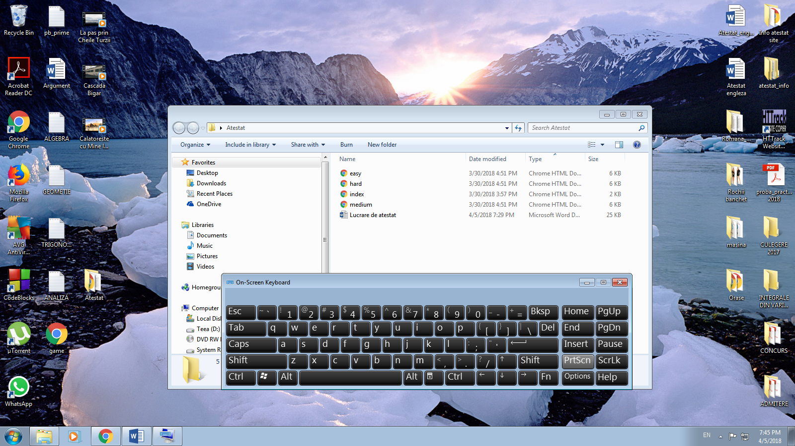

Pentru a intra în pagina principală, deschdeţi cu dublu-click fişierul HTML denumit index.html. În pagina browser-ului utilizat va apărea următoarea pagină:

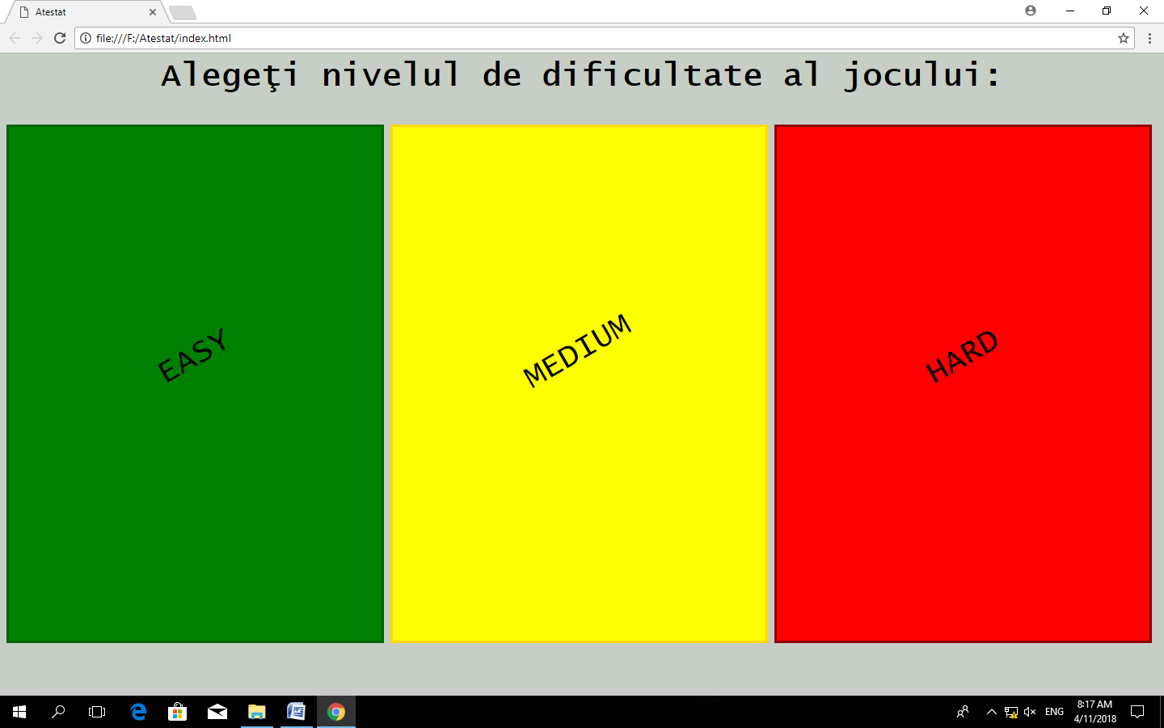

Aplicaţia conţine 3 nivele de dificultate, iar fiecare dreptunghi, colorat după culorile unui semafor (verde- uşor, galben- mediu, roşu- greu), conţine o ancoră către jocul propriu-zis.

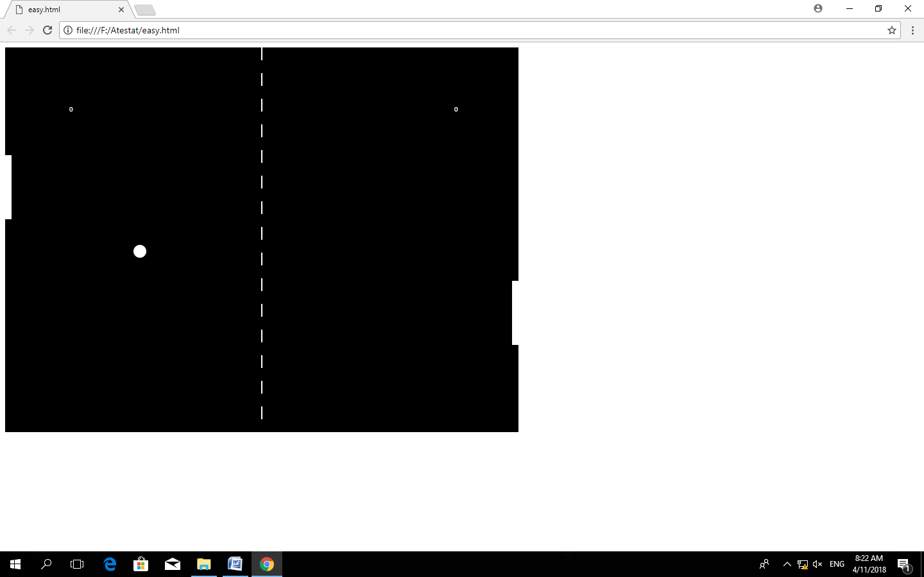

Restul paginilor (easy.html, medium.html, hard.html) sunt asemănătoare, singura diferenţă fiind viteza mingii şi direcţia de deplasare. Codul în JavaScript responsabil pentru aceasta este următorul:

var deltaY = ballY - (paddle1Y+PADDLE_HEIGHT/2);

ballSpeedY = deltaY * 0.25;

var deltaY = ballY - (paddle2Y+PADDLE_HEIGHT/2);

ballSpeedY = deltaY * 0.25;

Mai exact, într-o variabilă deltaY se atribuie valoarea obţinută din scăderea dintre coordonata Y a mingii şi suma dintre variabila paddle1Y(250) şi PADDLE_HEIGHT/2 (100/2). Apoi, viteza mingii pe verticală se actualizează, fiind produsul dintre această variabilă deltaY şi un număr mai mic decât 1, în funcţie de dificultate (easy- 0.25, medium- 0.45, hard- 0.65). Aceste valori reprezintă unghiul de deplasare al mingii, calculat în pixeli.

5. Realizarea aplicației

5. 1. Descriere cod utilizatîn HTML

În pagina principală (index.html) am utilizat un cod minimalist în HTML, utilizat pentru realizarea unui meniu, care conține legături pentru paginile propriu-zise ale jocului, alese în funcție de dificultate.

**COD UTILIZAT:**

<html>

<head>

<title>Atestat</title>

<meta charset="utf-8">

<meta name="viewport" content="width=device-width, initial-scale=1">

</head>

<body>

<h1><p align="center">Alege&#355i nivelul de dificultate al jocului: </p></h1>

<a href="easy.html"><div class="easy"><p id="easy">EASY</p></div></a>

<a href="medium.html"><div class="medium"><p id="medium">MEDIUM</p></div></a>

<a href="hard.html"><div class="hard"><p id="hard">HARD</p></div></a>

</body>

</html>

În paginile care conțin nivelurile jocului de tenis, codul HTML conține eticheta <canvas></canvas>, alături de atributele aferente (lungime de 800 pixeli și lățime de 600 pixeli). Acest cod reprezinta „pânza” pe care se desfășoară întregul joc, vizual reprezentând chiar fundalul negru al paginii. Atributele nu sunt alese întâmplător, acesetea fiind valorile cel mai des utilizate la crearea jocurilor de acest tip.

**COD UTILIZAT:**

<html>

<canvas id="gameCanvas" height="600" width="800"></canvas>

</html>

5. 2. Descriere cod utilizat în CSS

În CSS, am realizat design-ul pentru pagina principală (index.html), unde am ales un fundal gri, care se potrivește cu dreptunghiurile colorate. Fontul utilizat este Lucinda Console, font pe care l-am considerat potrivit pentru această temă.

În secvențele din cod se poate observa design-ul ales pentru fiecare dreptunghi.

**SECVENȚE REPREZENTATIVE DIN CODUL UTILIZAT:**

<style>

body {background-color: #C7CEC5;}

body, html {

overflow: hidden;

font-family: "Lucida Console", monospace;

}

.easy {

position: absolute;

height: 80%;

width: 32%;

display: inline-block;

margin: 0 0 0 0;

background: green;

border: 3px solid darkgreen;

}

#easy {

margin-top: 60%;

margin-bottom: 50%;

margin-left: 40%;

margin-right: 50%;

-webkit-transform: rotate(330deg);

-moz-transform: rotate(330deg);

-o-transform: rotate(330deg);

writing-mode: lr-tb;

font-size: 40px;

}

</style>

5.3. Descriere cod utilizat în JavaScript

În prima parte a codului am declarat toate variabilele necesare, anume: fundalul jocului, mingea, paletele, scorul şi viteza mingii. Cele mai importante funcţii utilizate sunt descrise detaliat în cele ce urmează:

function calculateMousePos(evt) {

var rect = canvas.getBoundingClientRect();

var root = document.documentElement;

var mouseX = evt.clientX - rect.left - root.scrollLeft;

var mouseY = evt.clientY - rect.top - root.scrollTop;

return {

x: mouseX,

y: mouseY

};

}

Această funcţie are rolul de a afla coordonatele mouse-ului utilizatorului în timp real.

function handleMouseClick(evt) {

if(showingWinScreen) {

player1Score = 0;

player2Score = 0;

showingWinScreen = false;

}

}

Această funcţie, care conţine o structură decizională, are rolul de a afişa scorul. În momentul în care unul dintre jucători ajunge la 5 puncte (constanta declarată în prima parte a codului), funcţia resetează jocul şi atribuie fiecărui jucător un scor de 0 puncte.

window.onload = function() {

canvas = document.getElementById('gameCanvas');

canvasContext = canvas.getContext('2d');

var framesPerSecond = 30;

setInterval(function() {

moveEverything();

drawEverything();

}, 1000/framesPerSecond);

canvas.addEventListener('mousedown',handleMouseClick)

canvas.addEventListener('mousemove',

function(evt) {

var mousePos = calculateMousePos(evt);

paddle1Y = mousePos.y-(PADDLE_HEIGHT/2);

});

}

În momentul în care browserul s-a încărcat, funcţia aceasta va face legătura dintre elemetul canvas din HTML şi funcţiile deja existente în codul din JavaScript.

function ballReset() {

if(player1Score >= WINNING_SCORE || player2Score >= WINNING_SCORE) {

showingWinScreen = true;

}

ballSpeedX = -ballSpeedX;

ballX = canvas.width/2;

ballY = canvas.height/2;

}

Când unul dintre jucători ajunge la constanta scorului, se va afişa textul corespunzător („Ai câştigat” sau „Ai pierdut”), iar pentru a ridica nivelul de dificultate al jocului, am ales ca viteza mingii să se schimbe de fiecare dată când unul dintre jucători „marchează”.

function computerMovement() {

var paddle2YCenter = paddle2Y + (PADDLE_HEIGHT/2);

if (paddle2YCenter < ballY-35) {

paddle2Y += 6;

} else if (paddle2YCenter > ballY+35){

paddle2Y -= 6;

}

}

Această funcţie coordonează mişcările computerului şi totodată reprezintă un cod de bază care este utilizat pentru inteligenţa artificială. Paleta computerului va merge în sus sau în jos câte 6 pixeli, în funcţie de coordonata Y a mingii (ballY).

function moveEverything() {

if (showingWinScreen) {

return;

}

computerMovement();

ballX += ballSpeedX;

ballY += ballSpeedY;

if (ballX <0) {

if(ballY > paddle1Y && ballY < paddle1Y+PADDLE_HEIGHT) {

ballSpeedX = -ballSpeedX;

var deltaY = ballY - (paddle1Y+PADDLE_HEIGHT/2);

ballSpeedY = deltaY * 0.25;

} else {

player2Score += 1;

ballReset();

}

}

if (ballX > canvas.width) {

if(ballY > paddle2Y &&ballY < paddle2Y+PADDLE_HEIGHT) {

ballSpeedX = -ballSpeedX;

var deltaY = ballY - (paddle2Y+PADDLE_HEIGHT/2);

ballSpeedY = deltaY * 0.25;

} else {

player1Score += 1;

ballReset();

}

}

if (ballY <0) {

ballSpeedY = -ballSpeedY;

}

if (ballY > canvas.height) {

ballSpeedY = -ballSpeedY;

}

}

Funcţia moveEverything (mişcăTotul) are rolul de a apela funcţia care calculează mişcările computerului şi de a afla exact unde se află mingea (atât coordonatele X, cât şi Y). Structurile decizionale IF au două instrucţiuni de bază: în cazul în care mingea nu atinge paleta unui utilizator, celălalt primeşte un punct şi jocul se reia, iar în cazul în care mingea atinge paleta, mingea îşi schimbă direcţia şi jocul nu este oprit.

function drawNet() {

for(var i=0; i<= canvas.height; i+=40) {

colorRect(canvas.width/2-1,i,2,20,'white');

}

}

Această funcţie, printr-o structură repetitivă, afişează dreptunghiuri pe verticală, fiecare de 20 pixeli lungime şi 2 pixeli lăţime.

function drawEverything() {

colorRect(0, 0, canvas.width, canvas.height, 'black');

if (showingWinScreen) {

canvasContext.fillStyle = 'white';

if(player1Score >= WINNING_SCORE) {

canvasContext.fillText("Ai castigat!", 350, 200);

} else if (player2Score >= WINNING_SCORE) {

canvasContext.fillText("Ai pierdut...", 350, 200);

}

canvasContext.fillText("Click pentru a continua", 350, 500);

return;

}

drawNet();

//paleta din stanga

colorRect(0,paddle1Y,PADDLE_THICKNESS,PADDLE_HEIGHT,'white');

//paleta din dreapta

colorRect(canvas.width-PADDLE_THICKNESS,paddle2Y,PADDLE_THICKNESS,PADDLE_HEIGHT,'white');

//mingea

colorCircle(ballX, ballY, 10,'white');

canvasContext.fillText(player1Score, 100, 100);

canvasContext.fillText(player2Score, canvas.width-100, 100);

}

Funcţia drawEverything(deseneazăTotul) are rolul de a apela funcţia drawNet descrisă mai sus şi de a afişa toate elementele jocului: fundalul negru, scorul, textul de la finalul jocului (în funcţie de câştigător), paletele jucătorilor şi mingea.

function colorCircle(centerX, centerY, radius, drawColor) {

canvasContext.fillStyle = drawColor;

canvasContext.beginPath();

canvasContext.arc(centerX, centerY, radius, 0,Math.PI*2, true);

canvasContext.fill();

}

function colorRect(leftX, topY, width, height, drawColor) {

canvasContext.fillStyle = drawColor;

canvasContext.fillRect(leftX, topY, width, height);

}

Aceste două funcţii au fost declarate pentru a facilita codul, reprezentând modul în care calculatorul trebuie să deseneze cercul, respectiv dreptunghiul (raza cercului, lungimea şi lăţimea dreptunghiului şi culoarea utilizată).

6. Extinderi posibile ale aplicației

Aplicaţia este creată doar cu cod de bază, însă aceasta poate fi extinsă. Majoritatea jocurilor de tip Arcade folosesc aceste baze şi cu ajutorul codului <canvas> din HTML se pot crea o mulţime de jocuri. Spre exemplu, utilizând cunoştinţele de până acum, s-ar putea crea un joc de tip labirint, cu multe nivele.

Funcţile ar fi asemănătoare, anume funcţia drawEverything ar fi utilizată pentru a desena obstacolale labirintului şi jucătorul. Funcţia computerMovement ar fi utilizată pentru a coordona jucătorul printre obstacole, însă pentru facilitarea jocului, s-ar putea folosi şi o funcţie care ar trasmite mişcările de la tastatură.

La acest exemplu, nu mai avem scor, aşa că vom scăpa de câteva funcţii, însă va trebui să oprim jocul de fiecare dată când jucătorul se loveşte de un obstacol.

Exemplele pot continua, însă trebuie reţinut faptul că aceste cunoştiinţe generale se pot folosi pentru crearea multor jocuri interactive, atât între 2 utilizatori sau mai mulţi, cât şi între utilizator şi computer.

7. Resurse Hard şi Soft necesare

Rularea acestui program implică puţine resurse hard şi soft.

Calculatorul şi componentele sale reprezintă resursa hard principală.Resursa soft utilizată este browser-ul GOOGLE CHROME, însă se poate utiliza orice alt browser atât timp cât JavaScript este activat.

8. Bibliografie

<https://ro.wikipedia.org/wiki/HyperText_Markup_Language>

<https://ro.wikipedia.org/wiki/Cascading_Style_Sheets>

<https://ro.wikipedia.org/wiki/JavaScript>

<https://ro.wikipedia.org/wiki/Joc_arcade>